שם המגיש: תום רוף, 213710320
תאריך הגשה: 24/11/2024
תרגיל מס' 1 – תשפ"ה
עותק של קבצי המקור ניתן למצוא גם בקישור הבא:
ba-degree/1st task at main - ba-degree - RUFF Git

שאלה מס' 1:
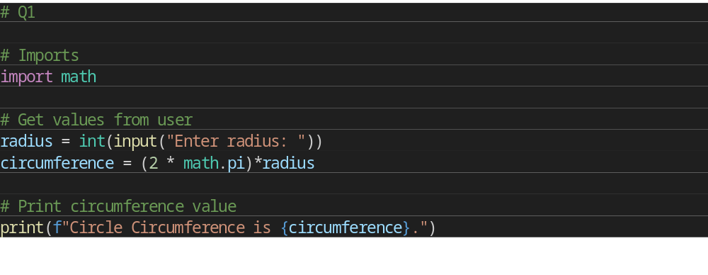
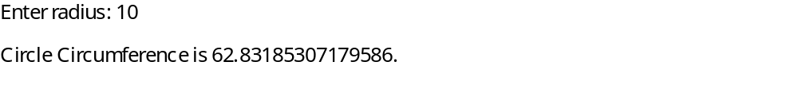

שאלה מס' 2:
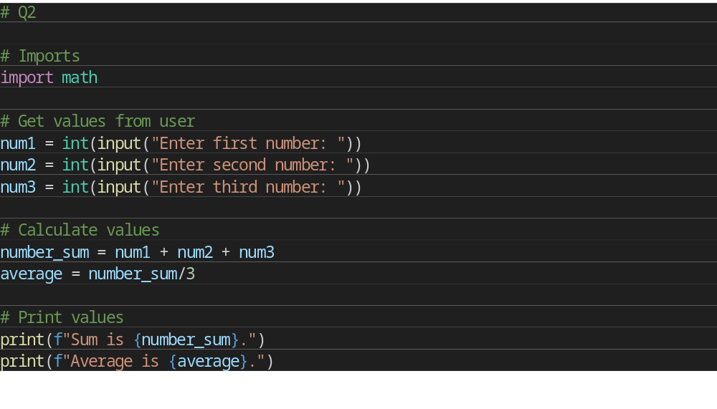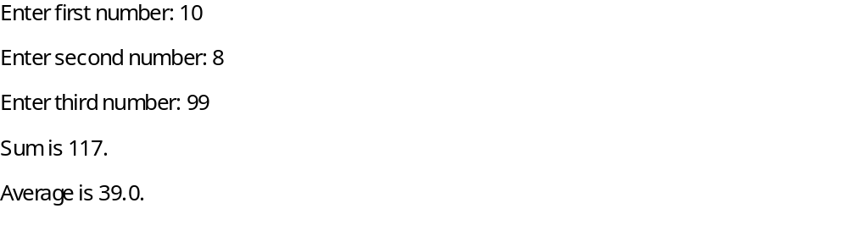

שאלה מס' 3:
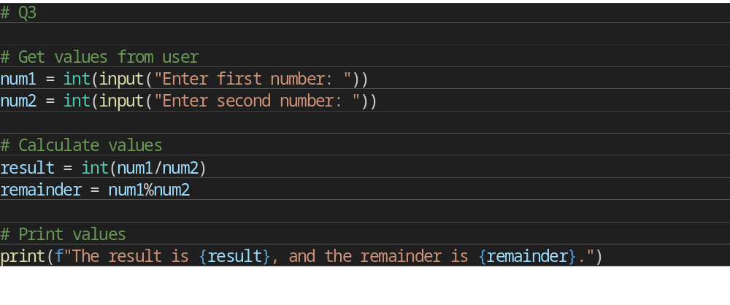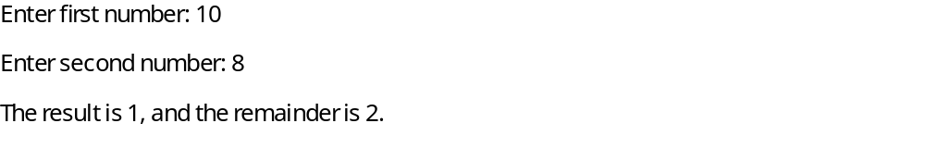

שאלה מס' 4:
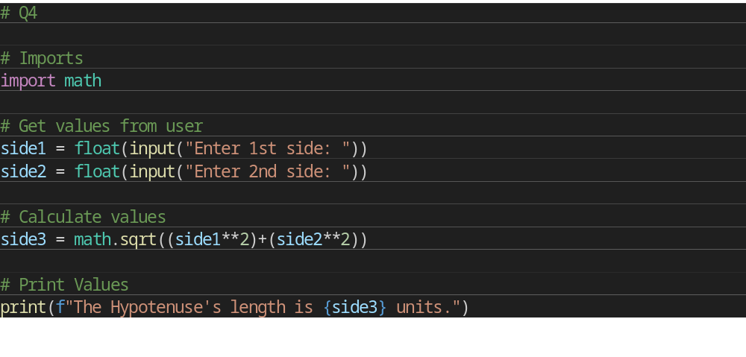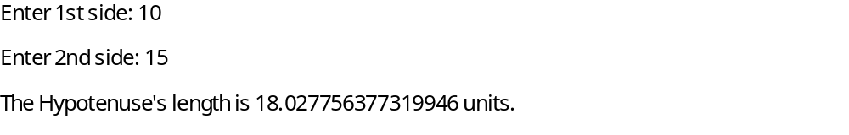

שאלה מס' 5:
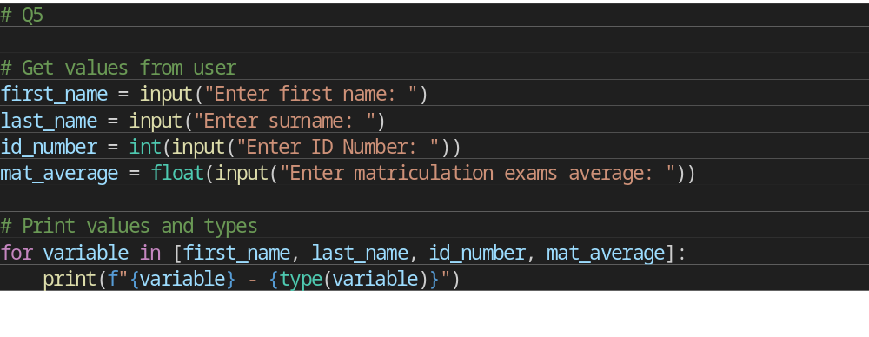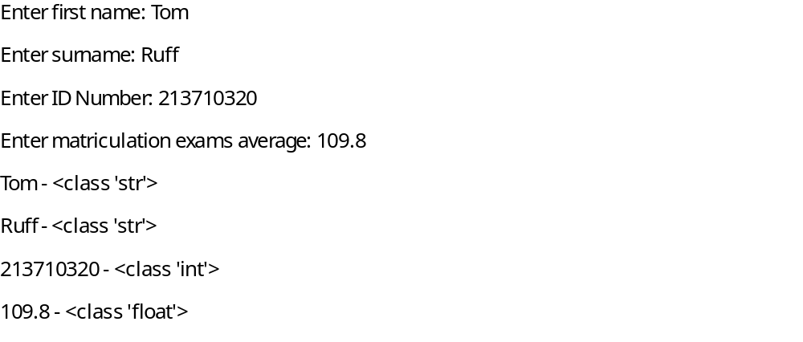

שאלה מס' 6:
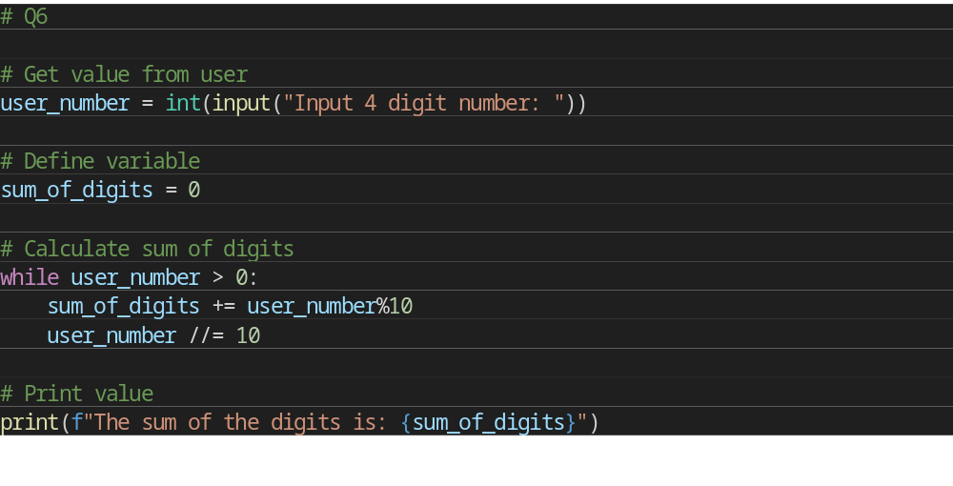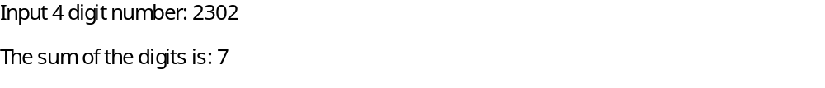

שאלה מס' 7:
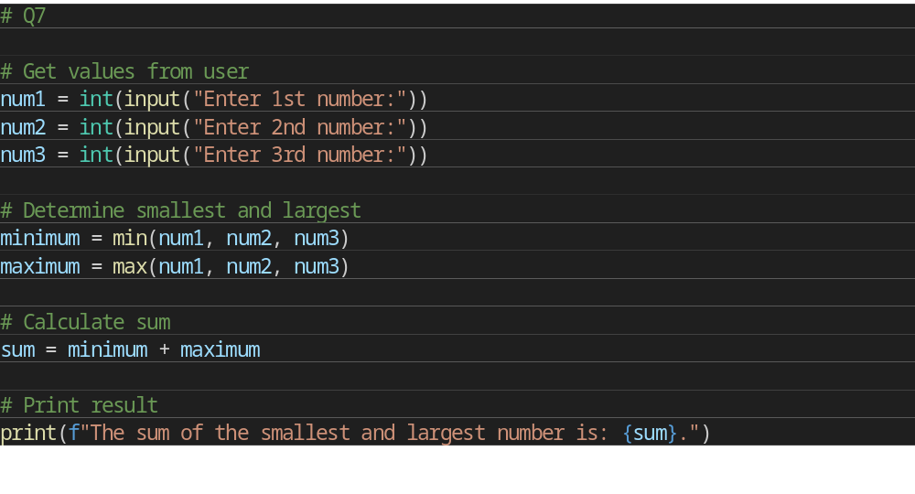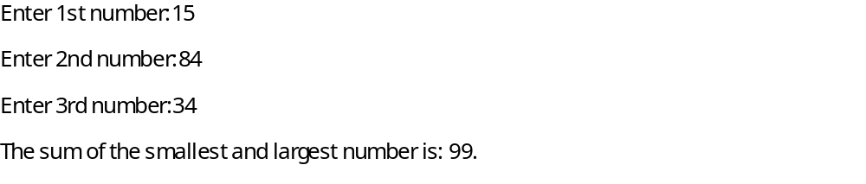

שאלה מס' 8:
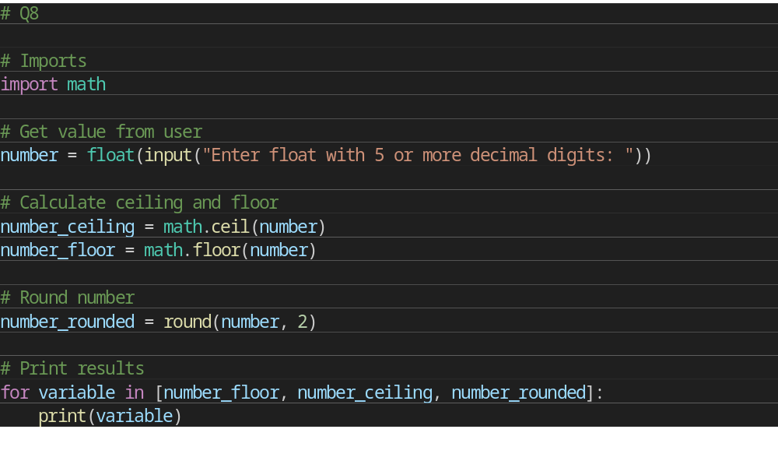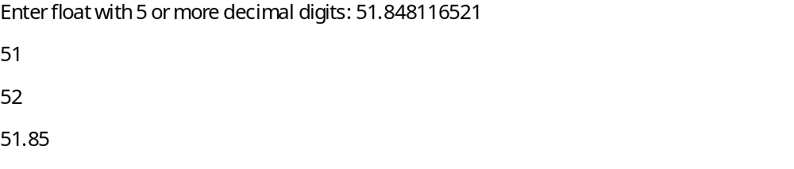

שאלה מס' 9:
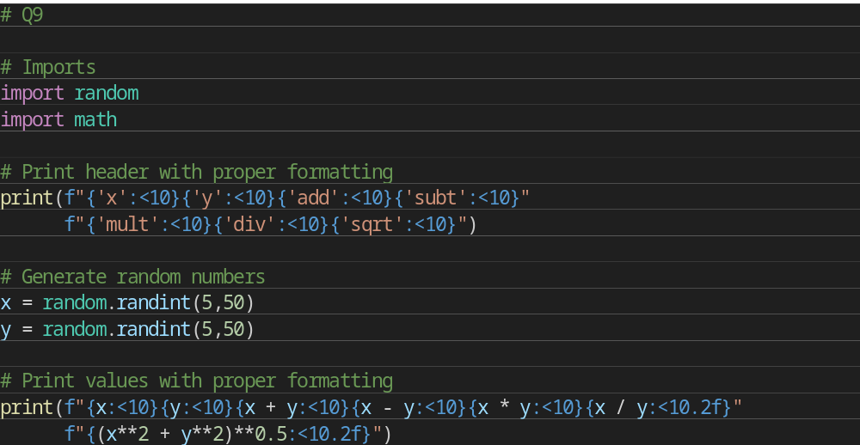
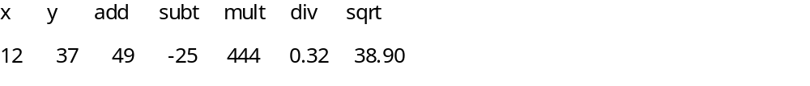

שאלה מס' 10:
